Відділ освіти Красноармійської міської ради
Міський методичний кабінет
Загальноосвітня школа І-ІІІ ступенів №9

Розробка виховного заходу
1 клас
Є щось святе в словах «мій рідний край»

Підготувала:
вчитель 1-Г класу
Уємова М.С.

Красноармійськ
2016
Тема: Є щось святе в словах «мій рідний край».
Мета: розширювати знання учнів про свою державу; ознайомити дітей з
поняттям «Батьківщина», «держава»; розвивати почуття патріотизму;
виховувати любов до рідного краю.
Форма проведення: усний журнал.
Обладнання: пелюстки квітки, зображення прапору та гербу України, президента України, Конституції України, Гімн України, Ірина Федишина (пісня про Україну).
Література: 1. Красоткіна Н.Г. Виховні заходи 1-4 класи – Тернопіль, «Мандрівець», 2008.
2. http://osvita.ua/school/lessons_summary/initial/12069/
3. http://www.ukrlit.vn.ua/lib/va/proverb.html

Хід виховної години
1. Привітання.
- Добрий день, діти! Сьогодні до нас на урок завітала хитра Сорока. Вона принесла нам листа. Послухайте його уважно.
Доброго дня, дорогі учні! Я різнокольорова квітка. У мене трапилася біда. Вітер забрав мої пелюстки. Щоб повернути їх, треба виконати всі завдання, які я передала Сорокою.
- Допоможемо різнокольоровій квітці? Тож до роботи.
- А тему нашого виховного заняття ви дізнаєтесь відгадавши загадку.
Красивий, щедрий рідний край
І мова наша солов’їна.
Люби, шануй, оберігай
Усе, що зветься … (Україна)
- Так. Правильно. Тема звучить так: Є щось святе в словах «мій рідний край».

2. Пелюстка перша.
Ось перше завдання: щоб патріотом-українцем зростати, треба походження країни знати.
- Облітав журавель сто доріг, сто земель.
Облітав, обходив, крила, ноги натрудив.
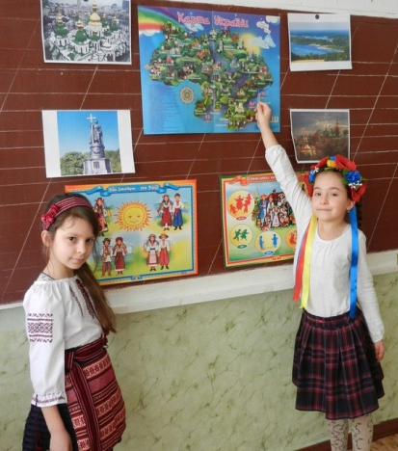
Ми спитали журавля:
«Де найкращая земля?»
Журавель відповідає:
«Краще рідної немає!»
Як називається наша країна? (Україна).
Яку назву має народ нашої держави? (Українці).
Яку назву має головне місто України? (Київ).
(учні дають повні відповіді)
У всіх людей – одна святиня,
Куди не глянь, де не спитай.
Рідніша їм своя пустиня,
Аніж земний в чужині рай.
Нема без кореня рослини,
А нас, людей, без Батьківщини.
- Діти, а що для вас означає слово Батьківщина? (Це край, де ми народилися, живемо, де живуть і працюють наші батьки; це школа, вулиця, на якій ми живемо; це моя родина: тато, мама, сестричка, бабуся, дідусь, рідна домівка).
Молодці. Ми з вами відібрали першу пелюстку у Вітру.
- Допоможемо Квітці повернути другу пелюстку?

3. Пелюстка друга. Треба гарно працювати, щоб про Україну знати.
Розповідь учителя:
Україна – це отча земля, рідний край, де ти народився. Її багатства – це хліб, цукор, сталь, вугілля, овочі та фрукти. А ще – тихі озера, каланові гаї, народні пісні. Україна – це древній Київ і широкий Дніпро. Україна – держава.
Діти, а які міста України ви знаєте?(Відповіді учнів).
Молодці. А зараз працюємо по групах, вам потрібно скласти прислів’я та приказки про Україну і рідний край і тоді ми повернемо квітці другу пелюстку.
За морем тепліше, та дома миліше.
Рідний край – земний рай.
Всюди добре, а вдома найліпше.
Дерево міцне корінням, а людина — родом і народом.
Людина без Вітчизни, як соловей без пісні.
Без верби і калини немає України.
Батьківщина – мати, умій за неї постояти!
Кожному мила рідна сторона.
Як будеш рідної землі триматися, то будеш від неї сили набиратися.
Молодці. Ви уважно працювали. Тож можемо повернути другу пелюстку.

4. Пелюстка третя.
- Зараз ми пограємо в гру. Я називаю різні слова. Серед них є назви міст, річок, морів та гір України. Якщо ви почуєте ці слова, то плескаєте у долоні, якщо почуєте якесь інше слово, яке не відноситься до України – сидіть мовчки. (Київ, яблуня, Львів, Дністер, вовк, Дніпро, собака, Херсон, Луцьк, школа, тюльпан, Донецьк,танцюрист, цукерка, Харків, Луганськ, книга, Азовське море, груша, ручка, Карпати, Одеса, портфель, Полтава).
- Молодці. Ви впоралися із завданням і ми повертаємо третю пелюстку.
- І зараз трошки відпочинемо. Діти, підведіться і повторюйте за мною. (Рухи під пісню про Україну).

5. Пелюстка четверта. Великих і славних міст багато, а ми будемо головне місто України вивчати!
Як називається головне місто України? (Відповідь учнів).
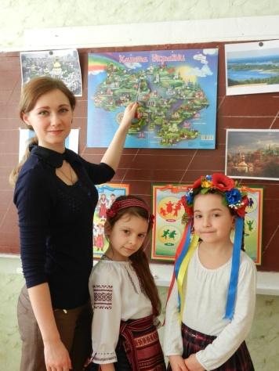
Київ – столиця України. а що означає столиця? ( Це головне місто держави, місто, де знаходиться уряд).
Чим славиться Київ?(Своїми знаменними каштанами, це місто побудовано на схилах Дніпра).
А зараз послухайте легенду.
Було три брати: один на ім’я Кий, другий – Щек, третій – Хорив. І була в них сестра – Либідь. Вони побудували місто і назвали його Києвом, на честь старшого брата. Навколо міста був ліс і великий бір, де вони ловили звірів. Кий довго княжив. Він був мужнім і хоробрим, тому його ім’я навіки залишилося в назві столиці.
То на честь кого назвали місто Київ?(Відповідь учнів).
Ви добре попрацювали і змогли повернути квітці ще одну пелюстку.

6. Пелюстка п’ята. Щоб краще свій край пізнати, треба символи держави знати.
- Що таке символ? (Умовне позначення будь-якого предмета).
Огляньтесь довкола – і побачите безліч символів. Вони про щось повідомляють,
застерігають, закликають. Це – дорожні знаки, знаки різних професій, герби міст, держав.
У ст. 20 І розділу Конституції записано: «Державними символами України є Державний Прапор України, Державний Герб України і Державний Гімн України» (показ зображення прапора та герба). Герб — головний знак держави.
Діти, а ви знаєте як треба вести себе під час звучання Гімну? (Якщо звучить Гімн, потрібно встати і не розмовляти).
А зараз прослухайте Гімн України.
Отже, як треба вести себе під час звучання Гімну?(Відповідь учнів).
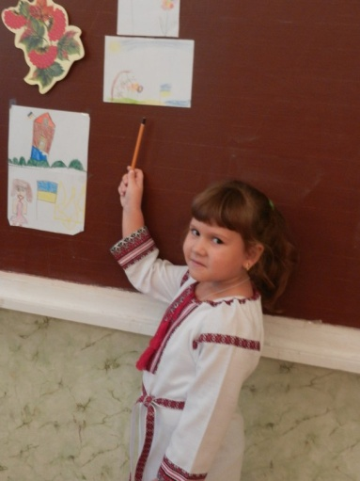
Конституція України – це основний закон держави (Показ зображення).
Крім державних символів, майже в усіх народів є народні символи.
Які народні символи є в Україні? (Відповіді учнів).
Правду кажуть: «Без верби та калини нема України».
- От, діти, ми повернули квітці ще одну пелюстку. Чи готові ви знайти ще одну, останню?

7. Пелюстка шоста. Давайте спробуємо доповнити вірш, вставляючи останнє слово:
Ми дуже любим весь наш край,
І любим У_______ (Україну),
Її лани, зелений гай,
В саду рясну _______ (калину).
Там соловейко навесні
Співає між _______ (гілками),
Та й ми співаємо _______ (пісні) –
Змагається він з нами!
Молодці. І ще нам потрібно відгадати цікаві загадки.
Знак держави головний.
Всяк його повинен знати,
Воля, слава, сила в нім,
То ж спробуй відгадати. (Герб).
По цьому ми живемо із вами –
Це Основний закон держави. (Конституція).

8. Підсумок.
- Виховний захід добігає кінця. Чи всі пелюстки повернули квітці?
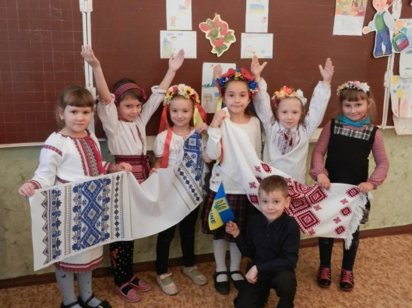
Діти, працювали ви старанно,
Тож виховна година пройшла не марно.
Працювали від душі.
Тож всі ви молодці!
Ми українці – велика родина,
Мова і пісня у нас солов’їна,
Квітне в садочках червона калина,
Рідна земля для всіх нас – Україна.
Любіть і шануйте рідну Україну! До побачення!

